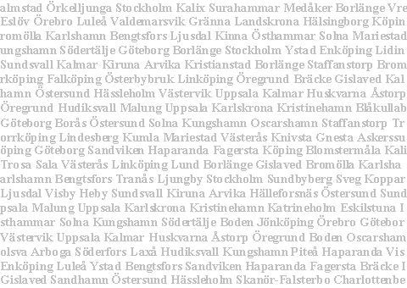
VECKA 38 JOBBAR
HELA SVERIGE
RÄTT

_____________________________________________________________

3 veckor kvar




